



**本科学士毕业论文**

**基于SSM框架的实验室云端监管系统的设计与实现**

姓 名： 李宇辉

学 号： 20151104687

院 系： 计算机科学技术学院

年 级： 2015 级

专 业：计算机科学与技术(网络编程)

指导导师： 朝力萌、史大鹏

目录

基于SSM框架的实验室云端监管系统的设计与实现 4

1 概述 4

1.1 设计题目 4

1.2 系统概述 4

1.3 选题背景 4

1.4 研究现状 4

1.5 研究内容 5

2 需求分析 5

2.1 功能性需求 5

2.1.1 系统功能模块 5

2.1.2 系统实现目标 5

2.2 非功能性需求 5

3 系统功能流程图 6

3.1 登录流程图 6

3.2 添加、修改或删除数据流程图 7

4 数据库设计 7

4.1 数据分析 7

4.2 数据库的实体关系E-R图 7

5 系统设计 10

5.1 Spring Boot 框架 10

5.1.1 Spring Boot 介绍 10

5.1.2 Spring Boot 编程范式 10

5.1.3 Spring Boot 依赖 11

5.1.4 为什么使用Spring Boot 11

5.2 SSM框架（Spring、SpringMVC、Mybatis） 11

5.2.1 Spring 11

5.2.2 SpringMVC 11

5.2.3 MyBatis 11

5.3 Apache Shiro 11

5.3.1 Apache Shiro 介绍 11

5.3.2 Apache Shiro 应用 12

5.3.3 Shiro特性： 12

5.4 系统实现及系统结构 12

5.4.1 系统环境搭建 12

基于SSM框架的实验室云端监管系统的设计与实现

计算机科学技术学院 15网络编程 李宇辉 20151104687

指导教师 朝力萌、史大鹏

摘要 基于SSM框架的实验室云端监管系统是一个基于SSM框架的网站系统，采用Java编程语言开发，可以实现实验室信息管理，包括学生、教师的信息及权限管理，实验室实时状态查询。本论文主要介绍了基于SSM框架的实验室云端监管系统开发的选题背景以及本系统的开发环境等等，接下来对通过对系统的需求分析和设计来勾画整个程序的大概轮廓，此中包涵了对系统功能模块的设计，构建系统结构以及对系统界面的设计等等。

关键字 信息化管理；网站系统; Shiro；Spring Boot；SSM框架；Java编程语言；

1. 概述
   1. 设计题目

基于SSM框架的实验室云端监管系统

* 1. 系统概述

实验室云端监管系统采用B/S的设计结构，本系统开发主要包括后台数据处理、连接数据库以及前端网站可视化处理两个方面。对于后台要求有数据一致性好、完整性强、安全性高的数据库，多数据处理的能力。而对于前端网站要求功能完备，多平台使用等特点。实验室云端监管系统是一个学校信息化管理的重要组成部分，实现实验室日常状况查询，使实验室管理者更加简单快捷的管理学生及实验室设备。

* 1. 选题背景

实验室管理是学校日常管理工作中的重要部分。在校学生人数的不断增加，导致实验室中学生人流量大实验室负责人管理困难。加上我国高等学校基层学生管理工作的头绪多，内容杂，管理细，要求高，传统管理办法已基本不适应新形势的要求。实验室的管理稍有不慎就会出现错误，而实验室中危险设备不能出现任何错误。这就需要实验室云端监管系统协助实验室负责人进行监管实验室。

* 1. 研究现状

2017年8月4日发布的《中国互联网络发展状况统计报告》显示，中国网民规模达到7.51亿，手机网民达到7.24亿。在总人口数量中占据较大的比例。所有使用互联网的人都会接触到网站。在这个快节奏的时代环境下，不只是通过个人电脑来进入网站，还可以通过智能手机来快速进入网站。随着时代的发展，人们已经越来越注重简洁高效，一些臃肿的软件必然会被淘汰，网站的优势由此可见，它不占用系统空间，随时使用随时打开即可。

* 1. 研究内容

为了设计此次实验室云端监管系统，我先对系统进行了需求分析。在此次设计中主要的研究内容有：

1. 了解整个网站系统的工作流程，然后编写关于系统的需求分析。
2. 针对学校对实验室管理的需求，分析并设计出整个实验室云端监管系统的功能框架结构。
3. 从需求分析的方面如入手，规划出总体设计，然后设计出整个系统的结构图。
4. 根据用户需求的功能来编写整个系统的开发技术文档。
5. 编写代码。
6. 完成设计。
7. 需求分析
   1. 功能性需求

确定基础环境，并且根据所设计的模块结合实际办公流程，确认我们所设计的体统能够在基础环境上所运行起来，对系统目标做出明确的、完整的、清晰的、具体的分析，以实现我们的开发需求。详细分析了实验室云端监管系统的需求，并且设计了八个功能模块，同时如何实现它。

* + 1. 系统功能模块

系统设计了八个功能模块，总共包括了管理员中设计的部门、员工和公告功能，在普通用户设计的短消息、日程、公文和通讯录功能。OA系统分为两个权限：普通员工权限只能操作自己的信息，然而系统管理员具有所有权限。

* + 1. 系统实现目标

在互联网+的大环境下，通过运用互联网通信技术，改变以往的办公方式，从而提高办公效率，将办公系统建立在互联网上，使办公系统实现移动化、实时化、高效化、无纸化，并且在这种基于互联技术的环境下，能够大幅度的提高办公效率。

* 1. 非功能性需求

非功能性需求是指依一些条件判断系统运作情形或其特性，而不是针对系统特定行为的需求。包括安全性、可靠性、互操作性、健壮性、易使用性、可维护性、可移植性、可重用性、可扩充性等特性，保证用户的请求和响应的时间尽量快，系统的高吞吐量，业务处理要强。

1. 系统功能流程图

通过对系统进行需求分析，预计实现本系统的功能模块如下图3.1所示：

实验室云端监管系统

用户登录

个人信息管理

信息通知

日程安排

实验室信息管理

权限信息管理

学生信息管理

教师信息管理

图3.1系统功能模块图

* 1. 登录流程图

用户进入登录页面，输入用户名和密码，点击登录按钮登录。系统通过Shiro进行用户身份验证及获取用户权限。如下图3.2所示：

输入用户名及密码

提示错误

是

否

输出

连接数据库

是

否

判断是否有空值

判断是否正确

获取用户权限

图3.2登录流程图

* 1. 添加、修改或删除数据流程图

用户使用某个模块的添加或修改功能时，如下图3.3所示：

输入需要新增、修改或删除的信息

展示错误信息

连接数据库

提示信息处理成功

判断是否正确

图3.3新增、修改或删除流程图

1. 数据库设计
   1. 数据分析

根据实验室云端监管系统的需求分析，需要以下的数据表：

* 实验室信息表：存放实验室信息。
* 实验室位置信息表：存放实验室位置信息。
* 用户信息表：存放用户信息。
* 用户职位表：存放用户职位信息。
* 职位信息表：存放职位信息。
* 职位权限表：存放职位权限信息。
* 权限信息表：存放权限信息。
* 实验室温湿度状态表：存放实验室温湿度状态信息。
  1. 数据库的实体关系E-R图

实验室基本信息

图4.1 实验室基本信息E-R图

实验室位置信息

图4.2 实验室位置信息E-R图

实验室温湿度状态

图4.3 实验室温湿度状态信息E-R图

用户信息

图4.3 用户信息 E-R图

用户职位信息

图4.3 用户职位信息 E-R图

职位信息

图4.3 职位信息 E-R图

职位权限信息

图4.3 职位权限信息 E-R图

权限信息

图4.3 权限信息 E-R图

1. 系统设计
   1. Spring Boot 框架
      1. Spring Boot 介绍

Spring Boot是由Pivotal团队提供的全新框架，被认为是Spring MVC的“接班人”，和微服务紧密联系在一起。其设计目的是用来简化新Spring应用的初始搭建以及开发过程。该框架使用了特定的方式来进行配置，从而使开发人员不再需要定义样板化的配置。通过这种方式，Spring Boot致力于在蓬勃发展的快速应用开发领域（rapid application development）成为领导者。

* + 1. Spring Boot 编程范式

Spring Boot提供了一种新的编程范式，能在最小的阻力下开发Spring应用程序。可以更加快捷地开发Spring应用程序，专注于应用程序的功能，无需在Spring的配置上消耗时间，甚至无需配置。从最根本上来讲，Spring Boot就是部分库的集合，能够被任意项目的构建系统所使用。

* + 1. Spring Boot 依赖

Spring Boot通过起步依赖为项目的依赖管理提供帮助。Spring Boot的Web起步依赖根据依赖传递自动把其他所需依赖引入项目。起步依赖其实就是特殊的Maven依赖和Gradle依赖，利用了传递依赖解析，把常用的库聚合在一起，组成了几个为特定功能而定制的依赖。起步依赖还引入了一些微妙的变化。向项目中添加了Web起步依赖，实际上指定了应用程序所需的一类功能(条件注入:发现有相应包就自动配置相应功能)。

* + 1. 为什么使用Spring Boot

Spring Boot是随着Spring4.0诞生的，目的是减少Spring长时间发展中各类笨重、繁琐的配置文件以及与第三方框架整合的配置文件。大量的配置文件会使程序员及项目团队工作量增加，降低工作效率。因此Spring Boot是为了解决spring长时间发展出现的弊端。

Spring Boot使项目简化，可快速整合第三方框架，无需配置文件。并且内嵌了servlet容器，降低了对环境的要求。对整个团队的开发及维护来说，节约了大量的成本。

* 1. SSM框架（Spring、SpringMVC、Mybatis）
     1. Spring

Spring是一个轻量级的开源Java开发框架，控制反转（IoC）和面向切面（AOP）的容器框架。用于解决企业应用开发的复杂性。Spring不局限于服务器端的开发。其简单性、可测试性和松耦合可以为任何Java应用提供服务。

* + 1. SpringMVC

Spring MVC是Spring Framework的后续产品，已经集成到Spring Web Flow中。Spring MVC 分离了控制器、模型对象、分派器以及处理程序对象的角色，更方便进行定制。

* + 1. MyBatis

MyBatis是一个基于Java的持久层框架。前身是apache的一个开源项目iBatis。通过XML或注解用于配置及原始映射，将接口和Java的POJO映射成数据库中的记录。

* 1. Apache Shiro
     1. Apache Shiro 介绍

Apache Shiro是一个功能完善，使用简便的Java安全框架，适用于需要解决安全问题的各类应用程序。从命令行、网站、手机APP以及企业级应用均可由Shiro解决安全问题。Shiro提供了应用程序安全性API用以执行身份验证、权限授予、信息加密、会话管理四大应用程序安全性基础问题。Shiro还支持一些辅助功能（如单元测试、多线程支持），更加便捷快速的解决四大基础问题。

* + 1. Apache Shiro 应用

Shiro及其前身JSecurity已经长时间被集成在各种规模的、跨行业的公司及项目中。许多开源社区也使用Shiro，例如，Spring、Grails、Wicket、Tapestry、Tynamo、Mule和Vaadin。主要社交网络中的部分商业公司，以及多家纽约商业银行都在使用Shiro来保护他们的商业软件和网站。并且在成为Apache软件基金会顶级项目后，网站流量和采用率大幅增加。

* + 1. Shiro特性：
* 易于使用：易用性是这个项目的最终目标。简化到新手都可以使用,安全问题不再是一种痛苦了。
* 适用范围全面：没有范围限制的Apache Shiro可以为安全需求提供“一站式”服务。并且可以在任何环境中工作。
* 强大的网络能力：Apache Shiro的web应用程序的支持,允许基于应用程序的URL创建灵活的安全策略和网络协议(例如REST),同时还提供一组JSP库控制页面输出。
* 高集成：清晰的Shiro API和设计模式使它容易与许多其他框架和应用程序集成。可以完美集成到Spring框架。
* 后端支持：Apache Shiro是Apache软件基金会的一部分，项目开发问题有用户组、社区及Apache随时提供帮助。
  1. 系统实现及系统结构
     1. 系统环境搭建

Eclipse搭建Maven项目，通过Spring Boot简化SSM框架的配置文件。 使用MyBatis中Generator从数据库中逆向生成POJO。使用Spring Boot中内嵌Tomcat，整合Shiro为后期系统开发中系统安全及权限管理提供服务支持。

* + 1. 登录、注册功能后台模块及前端网页

登录、注册功能模块包括登录功能、注册功能及密码重置功能。

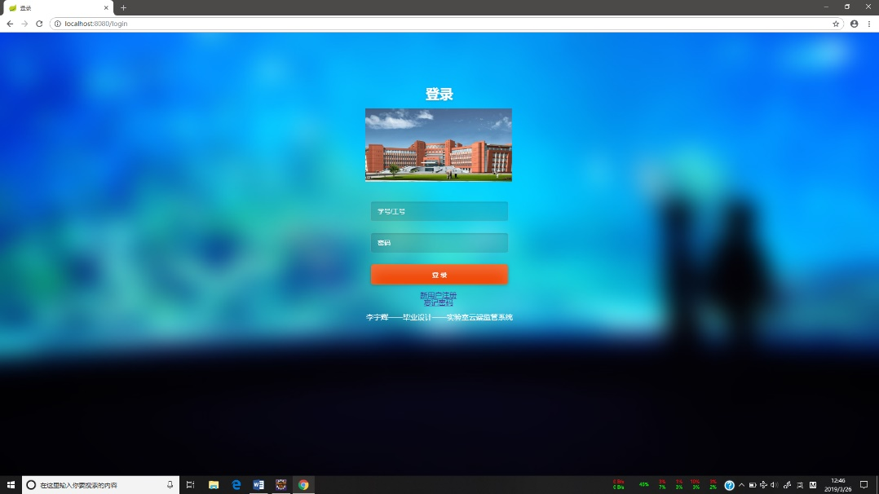图5.1 登录界面

登录功能：

从前端网页获取用户名及密码传递到后台，通过Shiro进行登录验证。登录成功进入网站主页。

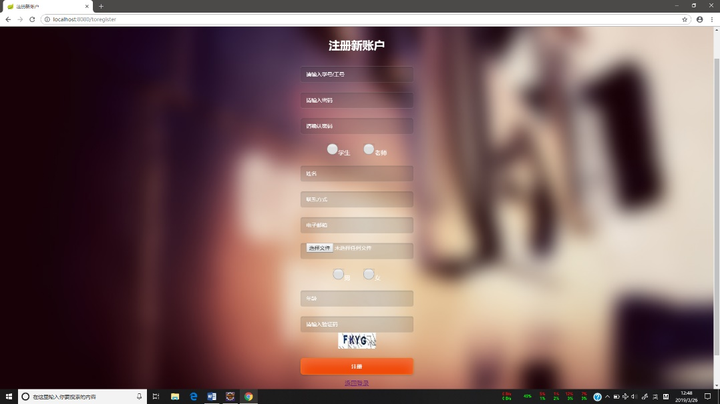

图5.2 注册界面

注册功能：

前端页面中进行两次密码输入比对，确保信息完整。并从前端网页获取用户的信息传递到后台，核实验证码。将照片储存到本地路径；随机获取密码盐对密码进行md5加密；将照片虚拟路径、加密后密码、密码盐及其他个人信息写入数据库。注册成功跳转至登录界面。

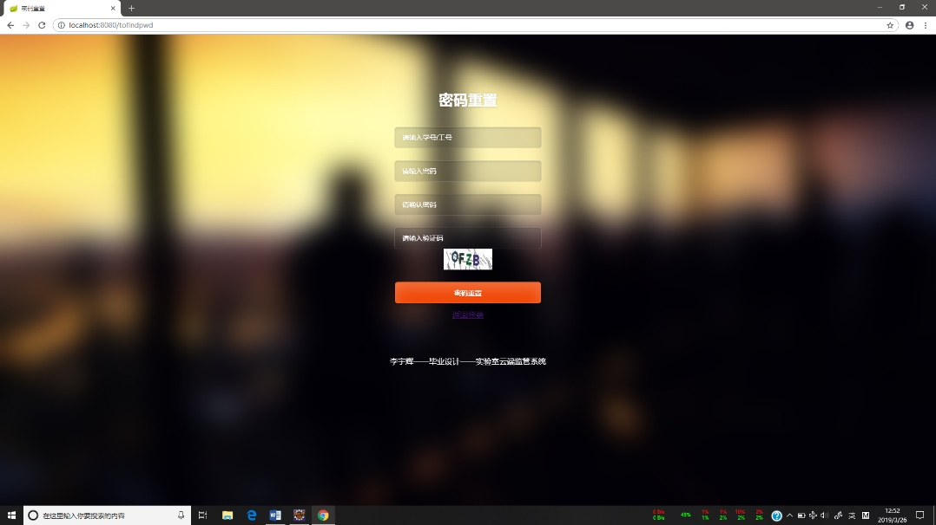 图5.3 忘记密码

忘记密码功能：

前端页面中进行两次密码输入比对，确保信息完整。从前端网页获取用户的信息传递到后台，核实验证码。重新获取密码盐，对新密码进行加密，并把新密码及密码盐存入数据库。

* + 1. 角色信息“增删改查”后台模块及前端

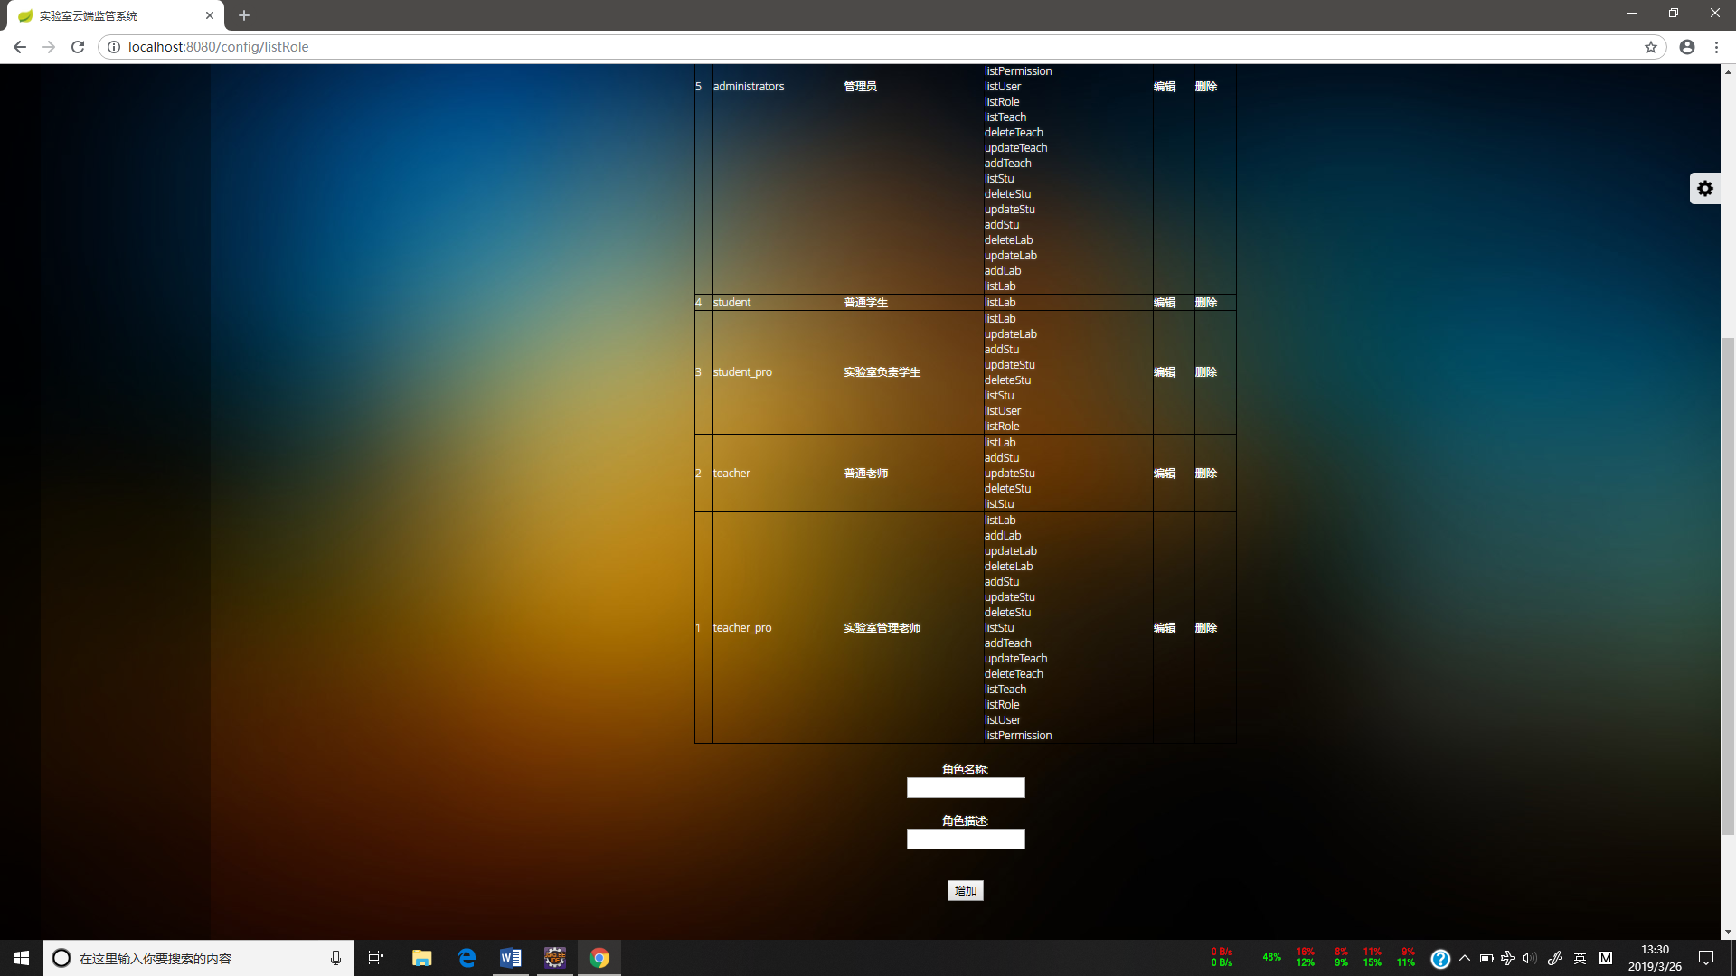 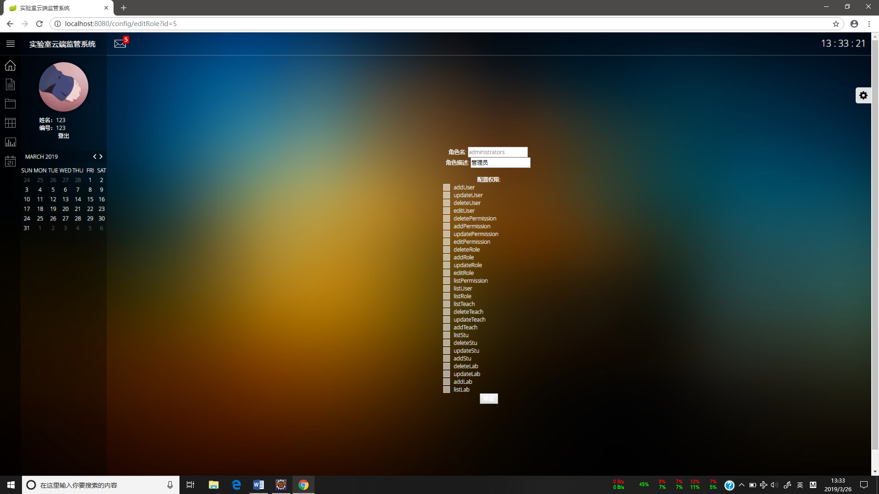

图5.4.1 角色查看与添加 图5.4.2 角色修改

*当前功能属于管理员权限

查询全部角色信息并展示，可添加、删除角色信息。

可修改角色拥有的权限及角色信息（新添加角色需修改权限）。

* + 1. 权限信息“增删改查”后台模块及前端网页

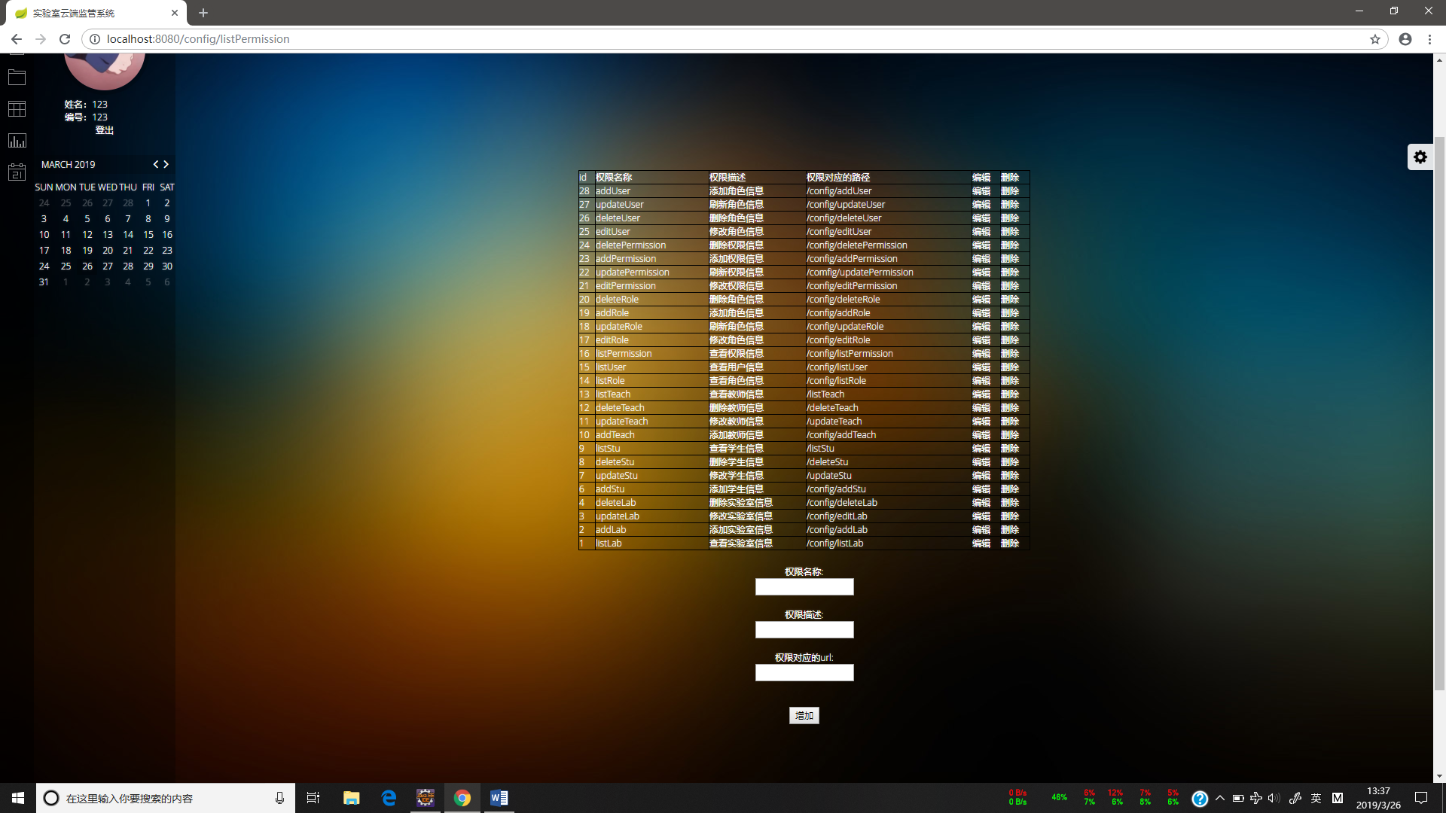

图5.5 权限增删改查

*当前功能属于管理员权限

查询全部权限信息并展示，可添加、删除权限信息。

可修改权限信息。

* + 1. 用户信息展示后台模块及前端网页

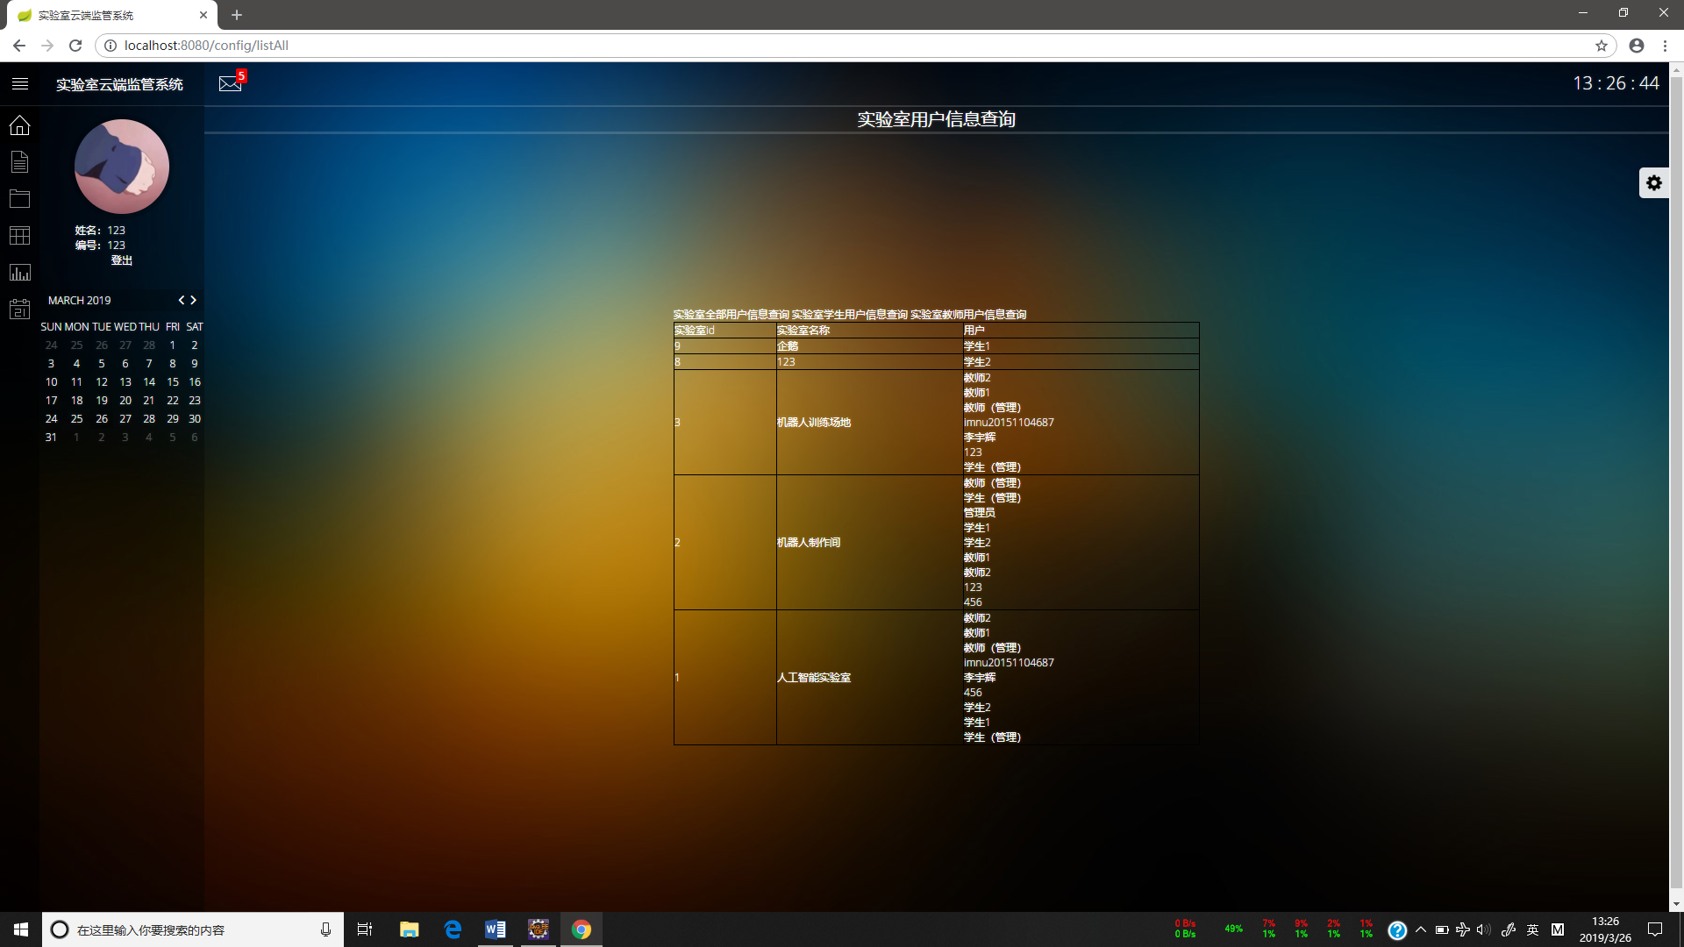

图5.6 用户信息展示

查询全部用户信息，可按教师、学生分类展示。

* + 1. 用户信息“增删改”后台模块及前端网页

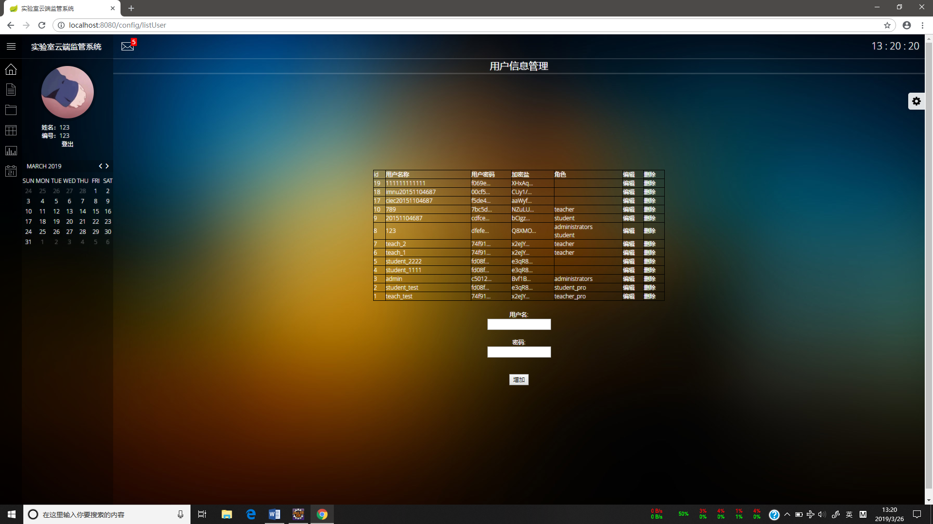 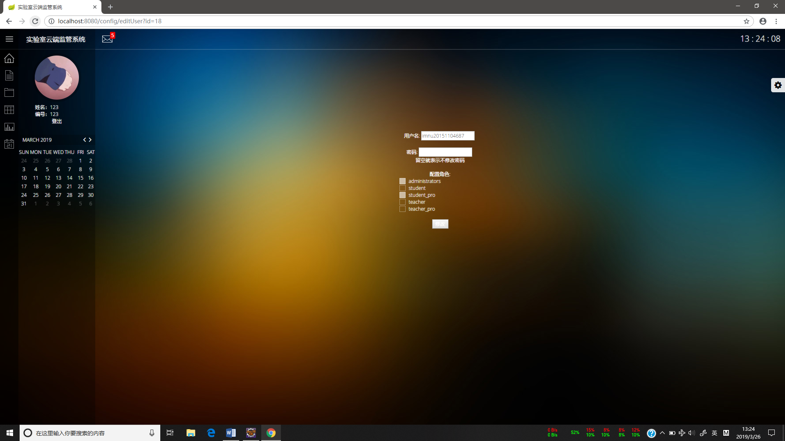

图5.7.1 用户查询与添加 图5.7.2 用户修改

*当前功能属于管理员权限

查询全部用户信息并展示，可添加、删除用户信息。

可修改用户信息及修改用户角色信息。（新添加用户需修改角色信息）

* + 1. 实验室信息展示后台模块及前端网页

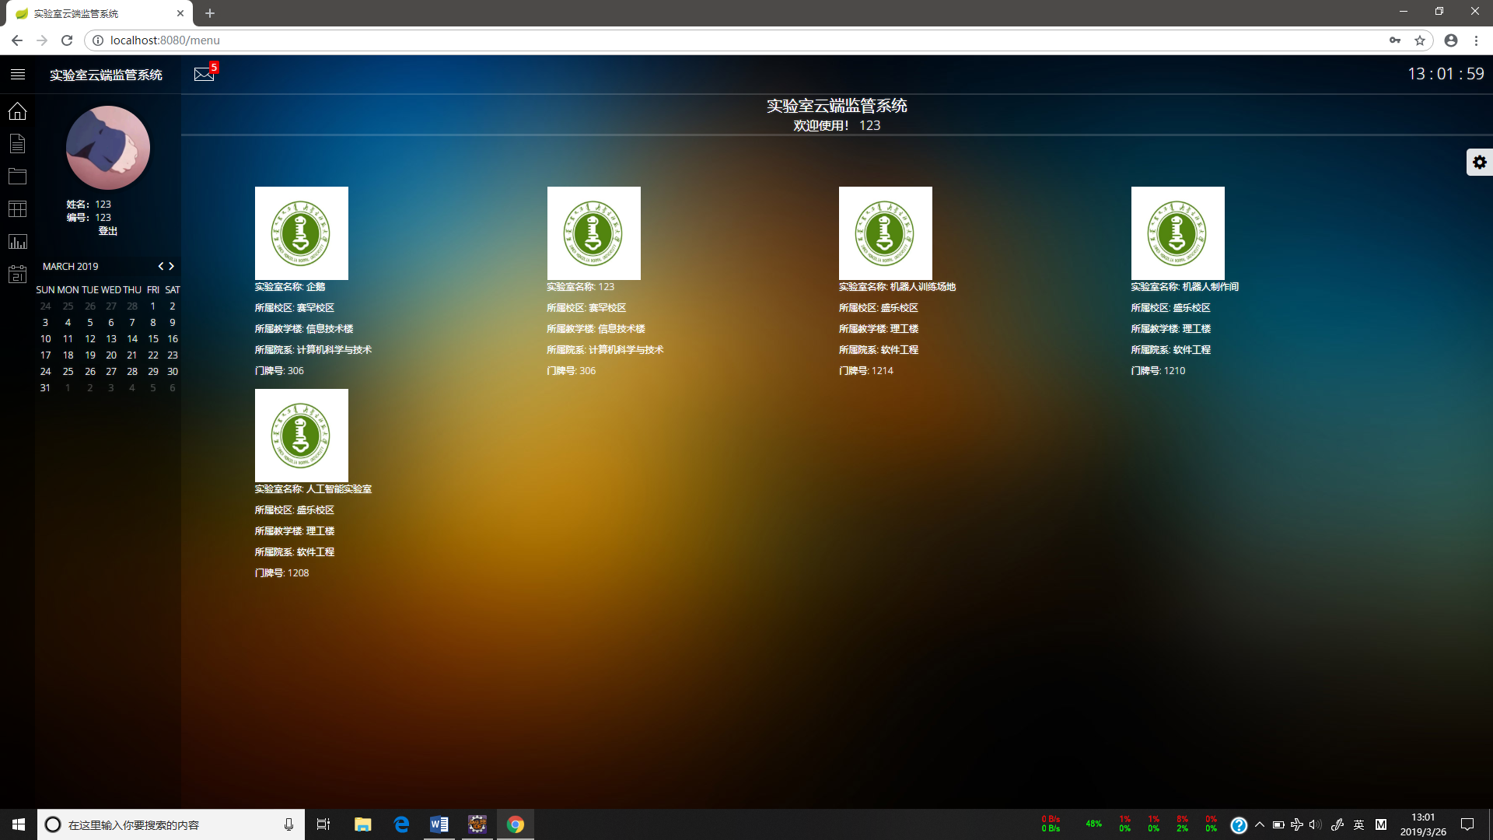

图5.8.1 实验室列表

查询所有实验室并展示，点击可进入实验室信息详情。

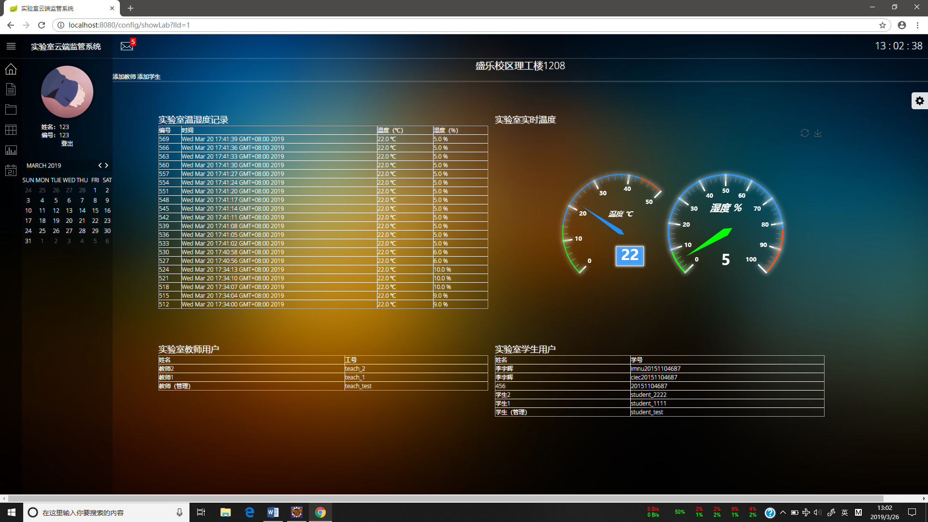

图5.8.2 实验室详情

展示实验室详细信息，使用百度EChars图表显示实时温湿度。

* + 1. 实验室信息“增删改”后台模块及前端网页

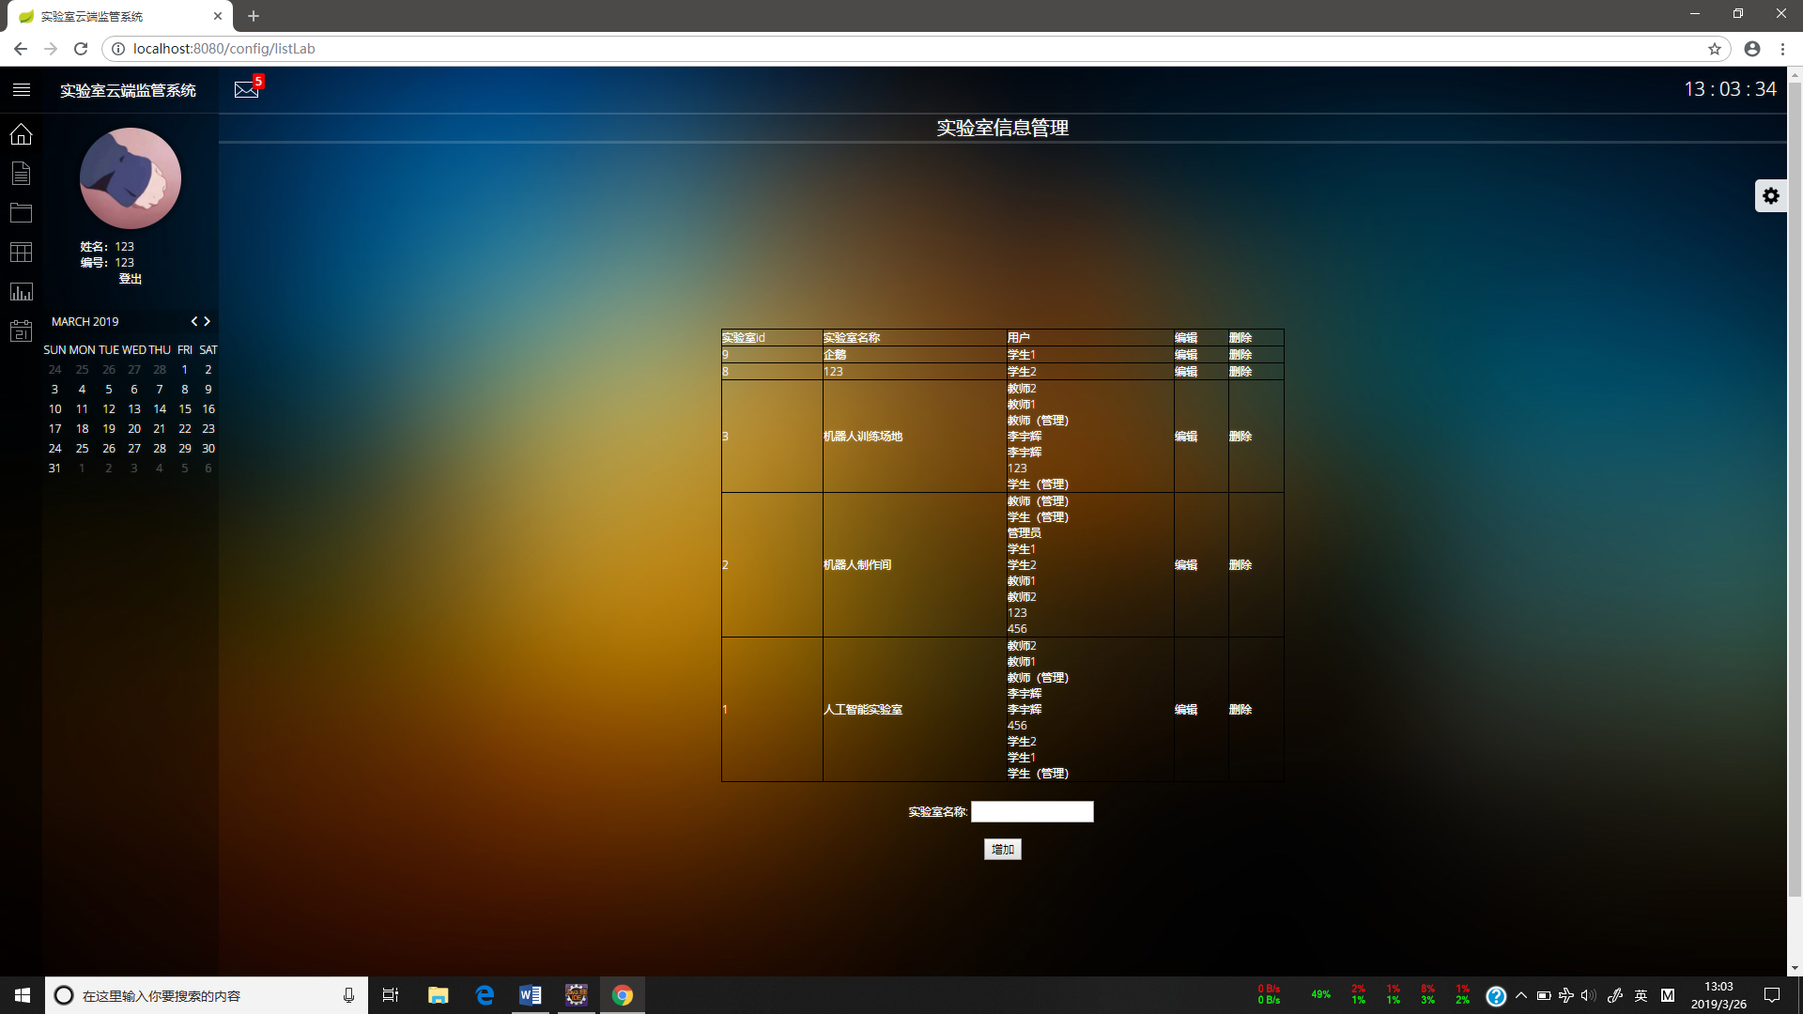 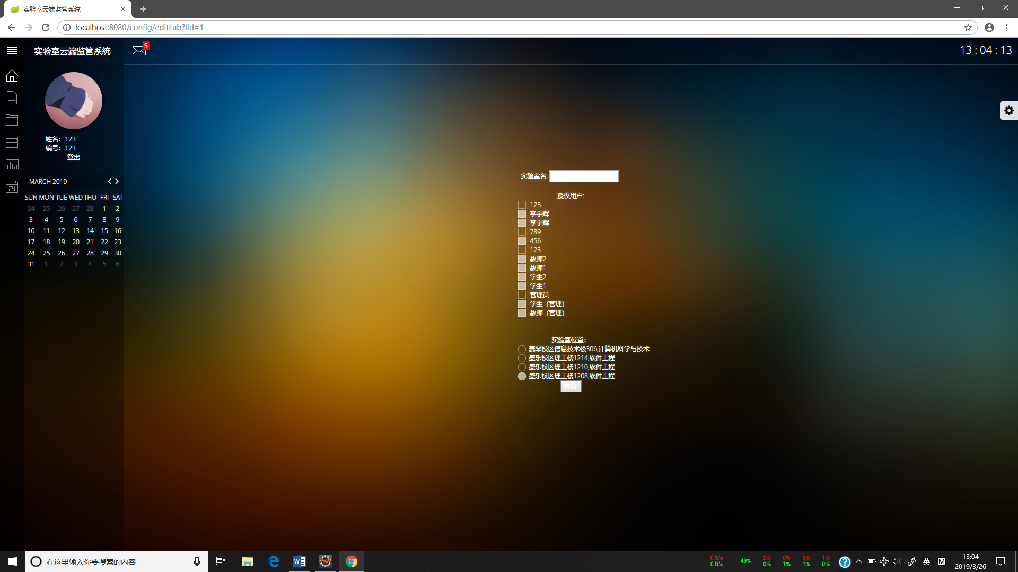

图5.9.1 实验室查看与添加 图5.9.2 实验室修改

*当前功能属于管理员权限

查询全部实验室信息并展示，可添加、删除实验室信息。

可修改实验室中用户及实验室所在位置信息（新添加实验室需修改信息）。

* + 1. 实验室位置信息“增删改查”后台模块及前端网页

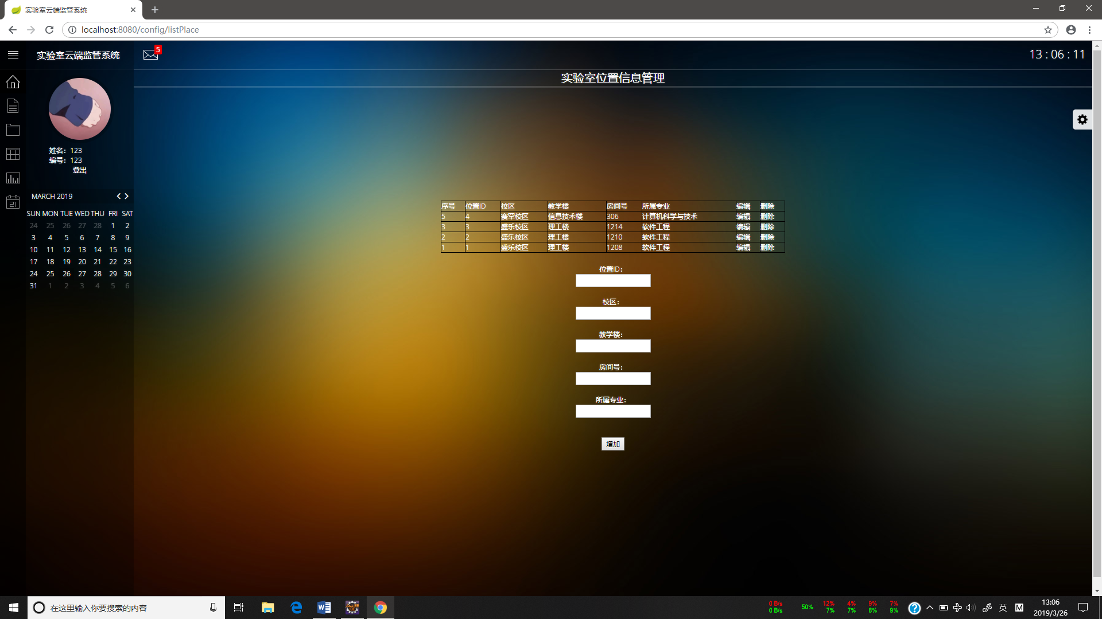 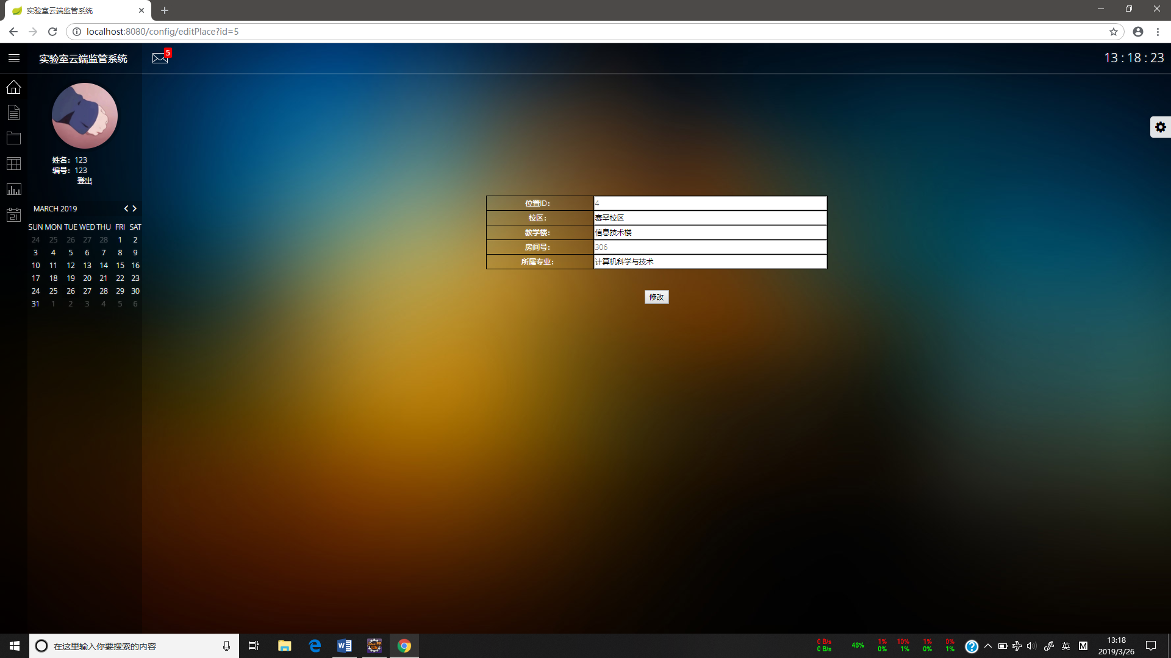

图5.10.1 位置查看与添加 图5.10.2 位置信息修改

*当前功能属于管理员权限

查询全部实验室位置信息并展示，可添加、删除位置信息。

可修改位置信息。

* + 1. 温湿度信息写入功能模块（Java控制台程序）
    2. 温湿度获取功能模块（Arduino程序）